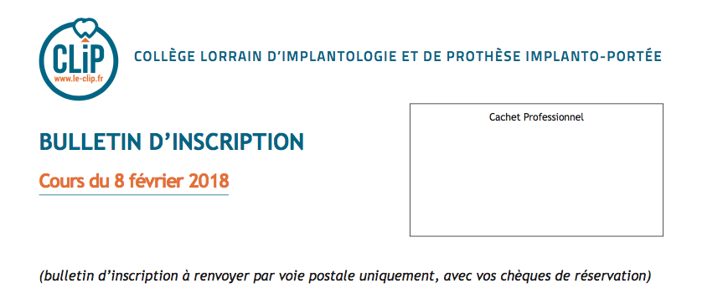

**Bulletin d’inscription (à renvoyer par voie postale uniquement, avec vos chèques de réservation)**

**Cours du**

**8 Juin 2023**

**Bulletin d’inscription à renvoyer par voie postale uniquement avec votre chèque de réservation**

***Attention à cocher les bonnes cases en fonction de votre choix d’inscription avec ou hors DPC***

**Nom : .................................................. Prénom :.....................................................**

**Adresse : ……………………………………………………………………………………**

**Code postal : ............................... Ville :.………………………………………….**

**Tel : ..................................................... Fax : ............................................................**

**Email :.......................................................@..............................................................**

**N° ADELI : ................................. N° RPPS : ……………………………………**

**Date de Naissance (élément obligatoire pour l’ANDPC): …………………………..**

****  **Je m’inscris au cours du 08/06/2023 de 9h00 à 18h00**

  **Je me suis référencé sur le site** [**www.MonDPC.fr**](http://www.MonDPC.fr)

  **J’ai validé mon inscription en ligne pour ce cours sur le site** [**www.MonDPC.fr**](http://www.MonDPC.fr)

  **Je joins à mon bulletin d’inscription un chèque de 315 €**

  **J’accepte les formalités à mettre en place pour valider mon obligation de DPC**

  **Je souhaite m’inscrire sans modalité DPC**

***Chaque inscrit recevra des informations complémentaires pour les formalités DPC et un plan d’accès**** *

